Лабораторная работа № 3
«Однофакторный дисперсионный анализ»

студента Чуновца Ивана Владимировича группы Б17-511. Дата сдачи:19.11.2019
Ведущий преподаватель: оценка: подпись:_______

Вариант №15

Цель работы: изучение функций Statistics and Machine Learning Toolbox™ MATLAB / Python SciPy.stats для проведения однофакторного дисперсионного анализа (One-Way ANOVA).

1. Исходные данные
Характеристики наблюдаемых случайных величин:

СВ | Распределение | Параметры | Математическое ожидание, m_{i} | Дисперсия, 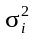 | Объем выборки, n_{i}
X₁ | χ² | 15 | 15 | 30 | 50
X₂ | R | a=5, b=25 | 15 | 33.3 | 100
X₃ | N | m=5, s=2 | 5 | 4 | 100
Количество случайных величин k = 3

Примечание: для генерации случайных чисел использовать функции rand, randn, chi2rnd (scipy.stats: uniform.rvs, norm.rvs, chi2.rvs)

Выборочные характеристики:

СВ | Среднее, 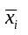 | Оценка дисперсии, | Оценка с.к.о.,
X₁ | 16.7818 | 42.311 | 6.5047
X₂ | 14.9012 | 32.4352 | 5.6952
X₃ | 4.557 | 4.1286 | 2.0319
Pooled | 11.1396 | 52.3407 | 7.2347

2. Визуальное представление выборок
Диаграммы Box-and-Whisker:
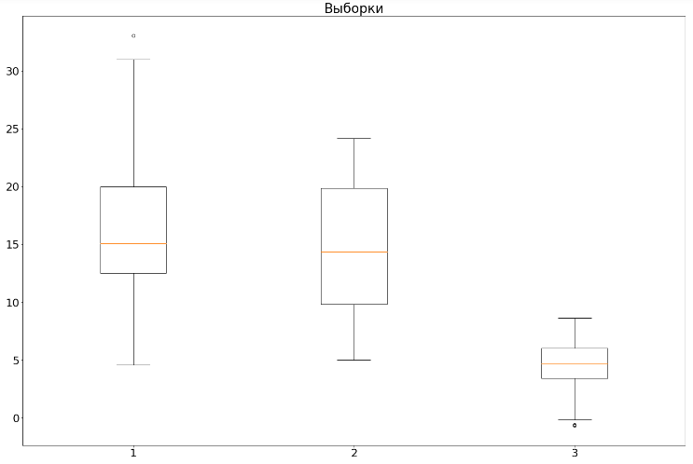
Примечание: для построения диаграмм использовать функции boxplot, vartestn (matplotlib.pyplot.boxplot)

3. Проверка условия применимости дисперсионного анализа

Статистическая гипотеза: 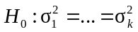

Критерий Бартлетта:
Выборочное значение статистики критерия | p-value | Статистическое решение при  α = 0.05 | Ошибка стат. решения
106.017 | 0.0 | H1 | Ошибки нет

Примечание: для проверки гипотезы использовать функцию vartestn (scipy.stats.bartlett)

4. Однофакторный дисперсионный анализ

Таблица дисперсионного анализа:
Источник вариации | Показатель вариации | Число степеней свободы | Несмещённая оценка
Группировочный признак | 29.3591 | 2 | 3669.8859
Остаточные признаки | 22.7722 | 247 | 23.0488
Все признаки | 52.1313 | 249 | 52.3407

Эмпирический коэффициент детерминации η² = 0.5632

Эмпирическое корреляционное отношение η = 0.7505
Статистическая гипотеза: 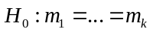

Выборочное значение статистики критерия | p-value | Статистическое решение при  α = 0.05 | Ошибка стат. решения
159.2224 | 0.0 | H1 | Отстутствует

Примечание: при расчетах использовать функцию anova1 (scipy.stats.f_oneway)

5. Метод линейных контрастов

Доверительные интервалы для m₁,…, m_{k}:
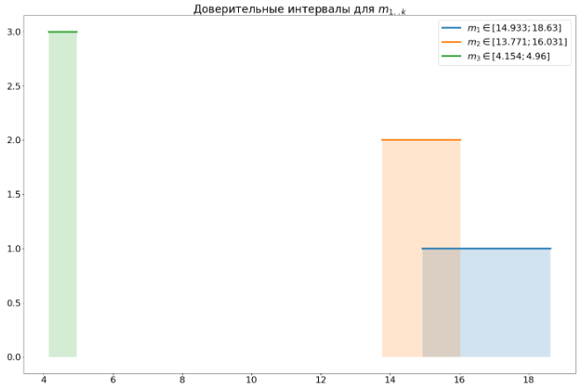
Попарные сравнения m_{i} и m_{j}:

Гипотеза | Выборочное значение статистики критерия | p-value | Статистическое решение при  α = 0.05 | Ошибка стат. решения
H₀: m₁ = m₂ | 1.8807 | 0.3093 | H1 | Ошибка 1-го рода
H₀: m₂ = m₃ | 10.3442 | 0.0001 | H1 | Нет ошибки
H₀: m₁ = m₃ | 12.2249 | 0.0 | H1 | Нет ошибки

Примечание: при расчетах использовать функцию multcompare (statsmodels.stats.multicomp.pairwise_tukeyhsd)

